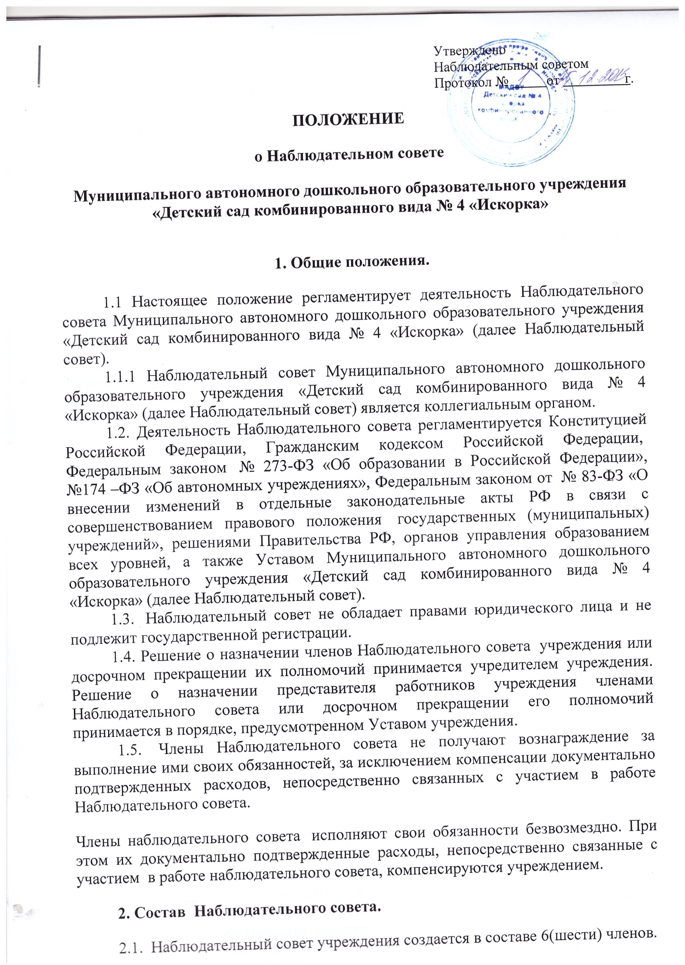

2.2. В состав Наблюдательного совета входят:
- представитель Учредителя - 1 человек; (назначаются приказом Учредителя);
- представители органов местного самоуправления Режевского городского округа, на которые возложено управление государственным или муниципальным имуществом - 1 человек;
- представители от общественности -2 человека; (Избирается на Общем Родительском собрании);
- представители работников учреждения – 2 человек; (Избираются на педагогическом совете).
2.3. Срок полномочий Наблюдательного совета устанавливается Уставом Учреждения, но не может быть более чем 5 лет.
2.4. Одно и то же лицо может быть членом Наблюдательного совета неограниченное число раз.
2.5. Руководитель учреждения и его заместители не могут быть членами Наблюдательного совета учреждения.
2.6. Члены Наблюдательного совета исполняют свои обязанности безвозмездно. При этом их документально подтвержденные расходы, непосредственно связанные с участием в работе Наблюдательного совета, компенсируются учреждением
2.7. Полномочия члена Наблюдательного совета могут быть прекращены досрочно:
- по его личной просьбе;
- в случае невозможности исполнения им своих обязанностей по состоянию здоровья или по причине его отсутствия в месте нахождения учреждения в течение четырёх месяцев;
- в случае привлечения члена Наблюдательного совета к уголовной ответственности.
2.8. Полномочия члена Наблюдательного совета, являющегося представителем государственного органа или органа местного самоуправления и состоящего с этим органом в трудовых отношениях, могут быть также прекращены досрочно в случае прекращения трудовых отношений.
2.9. Члены Наблюдательного совета автономного учреждения могут пользоваться услугами автономного учреждения только на равных условиях с другими гражданами.
2.10. Вакантные места, образовавшиеся в Наблюдательном совете в связи со смертью или с досрочным прекращением полномочий его членов, замещаются на оставшийся срок полномочий Наблюдательного совета.
3. Председатель Наблюдательного совета.
3.1. Работу Наблюдательного совета организует председатель Наблюдательного совета.
3.2. Председатель Наблюдательного совета избирается на срок полномочий Наблюдательного совета членами Наблюдательного совета простым большинством голосов от числа присутствующих на заседании членов Наблюдательного совета.
3.3. Представитель работников автономного учреждения не может быть избран председателем Наблюдательного совета.
3.4. Председатель Наблюдательного совета учреждения организует работу Наблюдательного совета, созывает его заседания, председательствует на них и организует ведение протокола.
3.5. Заседание Наблюдательного совета учреждения созывается его председателем по собственной инициативе, по требованию Учредителя, члена Наблюдательного совета или руководителя учреждения.
3.6. Первое заседание Наблюдательного совета учреждения после его создания, а также первое заседание нового состава Наблюдательного совета учреждения созывается по требованию Учредителя учреждения.
На первом заседании принимается Положение о Наблюдательном совете учреждения.
3.7. До избрания председателя Наблюдательного совета на таком заседании председательствует старший по возрасту член Наблюдательного совета, за исключением представителя работников учреждения.
3.8. Наблюдательный совет в любое время вправе переизбрать своего председателя.
3.9. В отсутствие председателя Наблюдательного совета его функции осуществляет старший по возрасту член Наблюдательного совета, за исключением представителя работников учреждения.
4. Компетенция Наблюдательного совета
4.1. Наблюдательный совет учреждения рассматривает:
1) проект плана финансово-хозяйственной деятельности учреждения;
2) предложения учредителя или руководителя автономного учреждения о внесении изменений в устав автономного учреждения;
3) предложения учредителя или руководителя автономного учреждения о реорганизации автономного учреждения или о его ликвидации;
4) предложения учредителя или руководителя автономного учреждения об изъятии имущества, закрепленного за автономным учреждением на праве оперативного управления;
5) предложения руководителя автономного учреждения об участии автономного учреждения в других юридических лицах, в том числе о внесении денежных средств и иного имущества в уставный (складочный) капитал других юридических лиц или передаче такого имущества иным образом другим юридическим лицам;
6) по представлению руководителя автономного учреждения проекты отчетов о деятельности автономного учреждения и об использовании его имущества, об исполнении плана его финансово-хозяйственной деятельности, годовую бухгалтерскую отчетность учреждения;
7) предложения руководителя учреждения о совершении сделок по распоряжению имуществом, которым учреждение вправе распоряжаться только с согласия Учредителя и Управления по имуществу;
8) предложения руководителя автономного учреждения о совершении крупных сделок;
9) предложения руководителя автономного учреждения о совершении сделок, в совершении которых имеется заинтересованность;
10) предложения руководителя автономного учреждения о выборе кредитных организаций, в которых автономное учреждение может открыть банковские счета;
11) вопросы проведения аудита годовой бухгалтерской отчетности автономного учреждения и утверждения аудиторской организации;
12) проект положения о закупке товаров, работ, услуг для нужд Учреждения, проект годового плана закупок.
4.1.1. По вопросам, указанным в подпунктах 2, 3, 4, 5, 9 пункта 4.1. настоящего Положения, Наблюдательный совет даёт рекомендации Учредителю учреждения.
4.1.2. По вопросам, указанным в подпунктах 1, 10 пункта 4.1. настоящего Положения, Наблюдательный совет даёт заключение, копия которого направляется Учредителю учреждения. Руководитель учреждения принимает по этим вопросам решения после рассмотрения заключений Наблюдательного совета.
4.1.3. Документы, представляемые в соответствии с подпунктом 6 пункта 4.1. настоящего Положения, утверждаются Наблюдательным советом. Копии указанных документов направляются Учредителю учреждения.
4.1.4. По вопросам, указанным в подпунктах 8,9,11 пункта 4 настоящего Положения, Наблюдательный совет принимает решения, обязательные для руководителя Учреждения.
4.1.5. Рекомендации и заключения по вопросам, указанным в подпунктах 1, 2, 4, 5, 6, 10, 12 пункта 4.1. настоящего Положения, принимаются большинством голосов от общего числа голосов членов Наблюдательного совета.
4.1.6. Решения по вопросам, указанным в подпунктах 9,11 пункта 4.1. настоящего Положения, принимаются Наблюдательным Советом, квалифицированным большинством в две трети голосов от общего числа голосов членов Наблюдательного совета.
4.1.7. Решение по вопросу, указанному в подпункте 9 пункта 4.1 настоящего Положения, принимается Наблюдательным советом в установленном законодательством порядке для одобрения сделок (запрет сделок), в совершении которых имеется заинтересованность.
4.1.8. Вопросы, относящиеся к компетенции Наблюдательного совета, не могут быть переданы на рассмотрение других органов учреждения.
5. Порядок проведения заседаний Наблюдательного совета
1. Заседания наблюдательного совета учреждения проводятся по мере необходимости, но не реже одного раза в квартал.
2. Заседание наблюдательного совета учреждения созывается его председателем по собственной инициативе, по требованию учредителя учреждения, члена наблюдательного совета учреждения или руководителя учреждения.
3. Порядок и сроки подготовки, созыва и проведения заседаний наблюдательного совета учреждения определяются уставом учреждения.
4. В заседании наблюдательного совета учреждения вправе участвовать руководитель учреждения с правом совещательного голоса. Иные приглашенные председателем наблюдательного совета учреждения лица могут участвовать в заседании наблюдательного совета учреждения, если против их присутствия не возражает более чем одна треть от общего числа членов наблюдательного совета учреждения.
5. Заседание наблюдательного совета учреждения является правомочным, если все члены наблюдательного совета учреждения извещены о времени и месте его проведения и на заседании присутствует более половины членов наблюдательного совета учреждения. Передача членом наблюдательного совета учреждения своего голоса другому лицу не допускается.
6. Уставом учреждения и настоящим Положением предусматривается возможность учета представленного в письменной форме мнения члена Наблюдательного совета учреждения, отсутствующего на его заседании по уважительной причине, при определении наличия кворума и результатов голосования, а также возможность принятия решений Наблюдательным советом учреждения путем проведения заочного голосования. Указанный порядок не может применяться при принятии решений по вопросам, предусмотренным пунктами 9 и 10 части 1 статьи 11 Федерального закона № 174 «Об автономным учреждениях».
7. Каждый член наблюдательного совета учреждения имеет при голосовании один голос. В случае равенства голосов решающим является голос председателя наблюдательного совета учреждения.
8. Первое заседание наблюдательного совета о учреждения после его создания, а также первое заседание нового состава наблюдательного совета учреждения созывается по требованию учредителя учреждения. До избрания председателя наблюдательного совета учреждения на таком заседании председательствует старший по возрасту член наблюдательного совета учреждения, за исключением представителя работников учреждения.
При подготовке к проведению заседания Наблюдательного совета его председатель определяет:
- форму проведения заседания (совместное присутствие членов Наблюдательного совета или заочное голосование);
- дату, место, время проведения заседания, а в случае проведения заседания в форме заочного голосования – дату окончания приема бюллетеней для голосования и почтовый адрес, по которому должны направляться заполненные бюллетени;
- повестку дня заседаний Наблюдательного совета;
- порядок сообщения членам Наблюдательного совета о проведении заседания Наблюдательного совета;
- перечень информации (материалов), представляемый членам Наблюдательного совета при подготовке к проведению заседания, и порядок ее представления;
- форму и текст бюллетеня для голосования в случае проведения голосования в форме заочного голосования.
6. Протоколы заседаний Наблюдательного совета
6.1. Для ведения текущих дел члены Наблюдательного совета учреждения избирают из своего состава секретаря Наблюдательного совета учреждения, который обеспечивает протоколирование заседаний и ведение документации Наблюдательного совета.
6.2. На заседании Наблюдательного совета учреждения ведется протокол. Протокол составляется не позднее 5 (пяти) дней после его проведения и подписывается председательствующим на заседании. Решения, заключения, рекомендации и протоколы заседаний Наблюдательного совета учреждения включаются в номенклатуру дел учреждения и доступны для ознакомления любым лицам, имеющим право быть избранными в члены Наблюдательного совета.
6.3. Секретарь представляет членам Наблюдательного совета учреждения для предварительного ознакомления материалы по вопросам повестки предстоящего заседания.
6.4. В протоколе указываются:
- место и время проведения заседания;
- лица, присутствующие на заседании;
- повестка дня;
- вопросы, поставленные на голосование, и итоги голосования по ним;
-принятые решения.
6.5. Протокол заседания Наблюдательного совета учреждения подписывается председательствующим на заседании, который несет ответственность за правильность составления протокола, и секретарем Наблюдательного совета учреждения.

7. Ответственность членов Наблюдательного совета
7.1. Члены Наблюдательного совета учреждения при осуществлении своих прав и исполнении обязанностей должны действовать добросовестно и разумно в интересах учреждения.
7.2. Члены Наблюдательного совета учреждения несут ответственность перед учреждением за убытки, причиненные учреждению их виновными действиями (бездействием), если иные основания и размер ответственности не установлены действующим законодательством. При этом в Наблюдательном совете не несут ответственности члены, голосовавшие против решения, которое повлекло причинение учреждению убытков, или не принимавшие участие в голосовании.
7.3. При определении оснований и размера ответственности членов Наблюдательного совета должны быть приняты во внимание обычные условия делового оборота и иные обстоятельства, имеющие значение для дела.

8. Процедура утверждения и внесения изменений в
Положение о Наблюдательном совете

8.1. Положение о Наблюдательном совете утверждается на заседании Наблюдательного совета. Решение об его утверждении принимается большинством голосов участвующих в заседании Наблюдательного совета.
8.2. Предложения о внесении изменений и дополнений в Положение вносятся в порядке, предусмотренном Положением для внесения предложений в повестку дня для очередного или внеочередного заседания Наблюдательного совета.
8.3. Решение о внесении изменений или дополнений в Положение принимается большинством голосов членов Наблюдательного совета, участвующих в заседании Наблюдательного совета.
8.4. Если в результате изменения законодательства и нормативных актов Российской Федерации отдельные статьи настоящего Положения вступят в противоречие с ними, эти статьи утрачивают силу и до момента внесения изменений в Положение члены Наблюдательного совета руководствуются законодательством Российской Федерации.

ДОКУМЕНТ ПОДПИСАН ЭЛЕКТРОННОЙ ПОДПИСЬЮ
СВЕДЕНИЯ О СЕРТИФИКАТЕ ЭП
Сертификат | 603332450510203670830559428146817986133868575871
Владелец | Мельникова Олеся Викторовна
Действителен | С 12.04.2021 по 12.04.2022

